# 【双报到、双服务、双报告】携手共建清洁家园 共筑安全防护屏障——旗地方道路养护中心来五福堂社区开展活动

为深入推进人居环境整治，增强居民环保意识与国家安全观念，近日，旗地方道路养护中心来五福堂社区开展环境卫生整治行动，并同步开展环境卫生与国家安全知识宣传活动，以实际行动为社区居民营造干净整洁、安全和谐的生活环境。

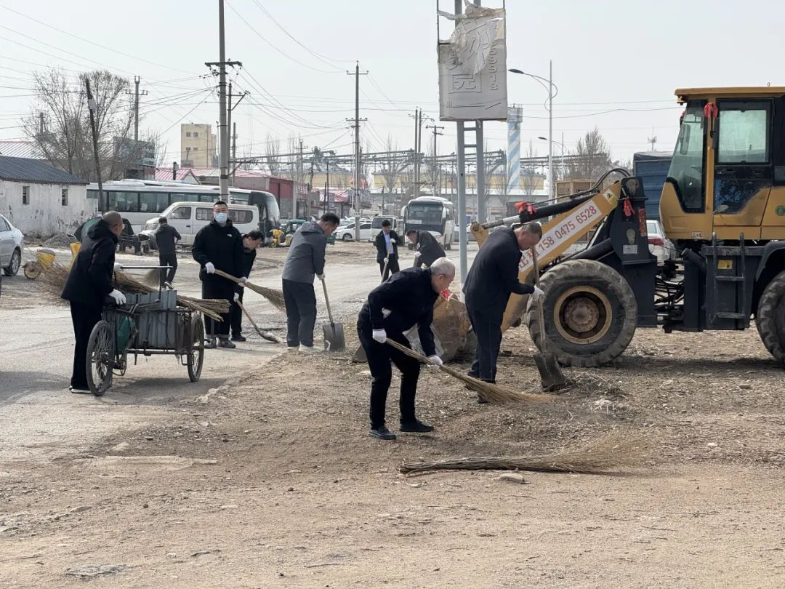

活动中，旗地方道路养护中心党员志愿者们，对辖区“修车一条街”的主干道、卫生死角、进行“地毯式”清理。大家分工协作，有的手持扫帚、夹子清理路面垃圾，有的使用铁锹铲除堆积杂物，有的捡拾烟头、塑料袋等细小垃圾。经过2个多小时的努力，共清理垃圾杂物4车，整治卫生死角3处，社区环境焕然一新。同时，工作人员还对公共区域的垃圾桶进行分类指导，引导居民养成垃圾分类投放的好习惯。

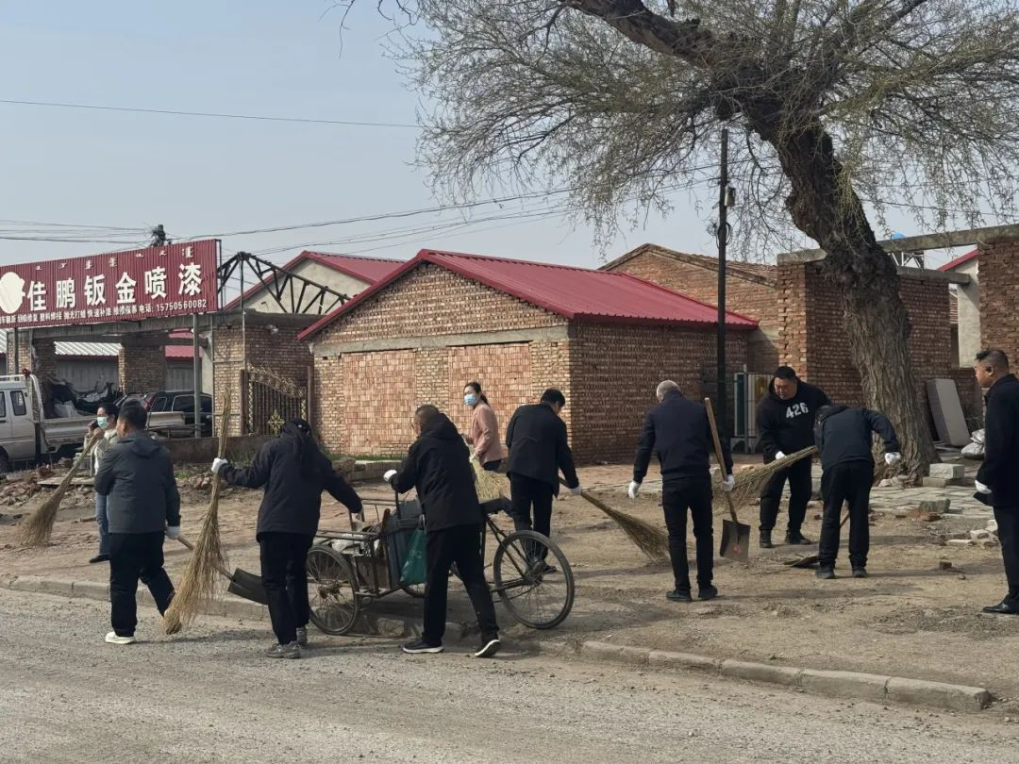

结合环境卫生整治，党员志愿者们对附近居民开展“面对面”宣传，通过发放宣传手册、现场讲解等方式，向居民普及环境卫生保护知识，倡导文明健康的生活方式。此外，工作人员围绕国家安全法、反间谍法、网络安全等内容，宣传维护国家安全的重要性及公民应履行的义务，引导居民树立“国家安全，人人有责”的意识，共同筑牢国家安全防线。活动现场发放《环境卫生倡议书》《国家安全知识手册》等宣传资料100余份。

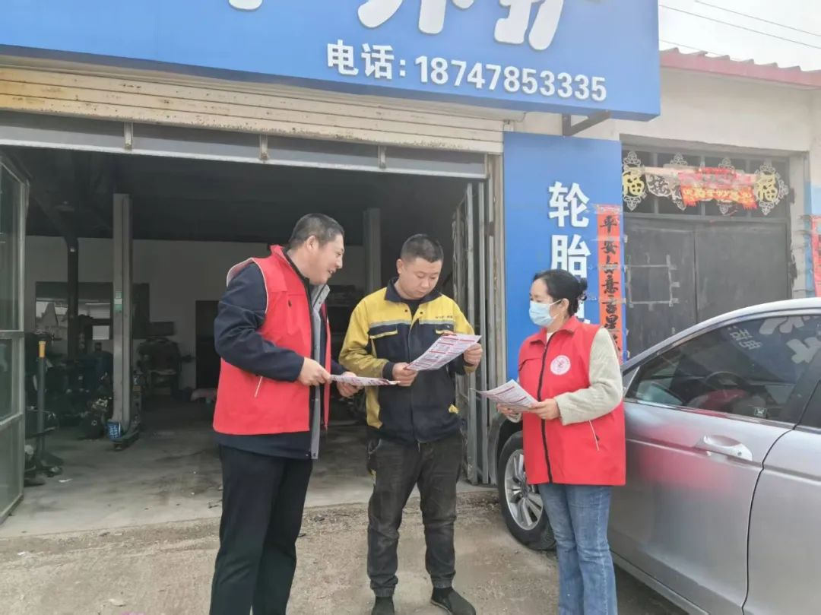

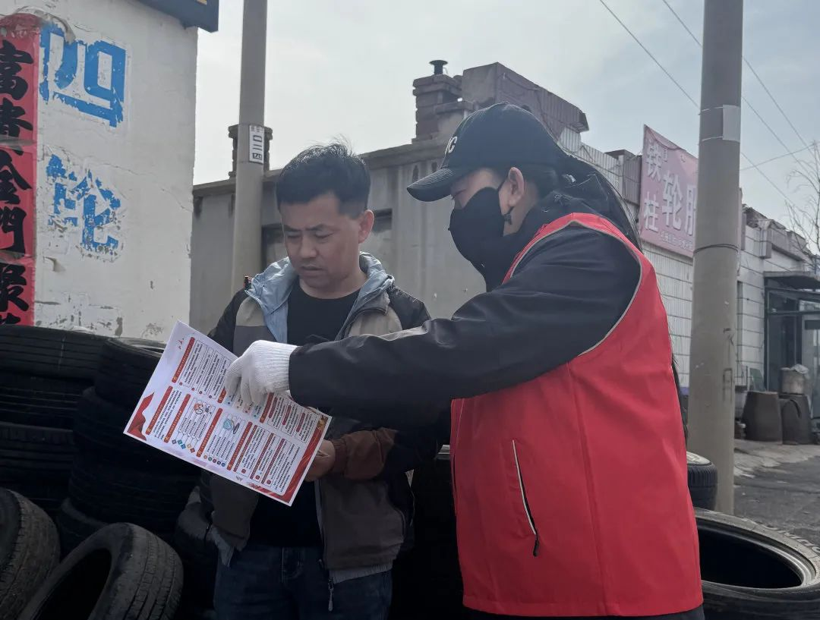

下一步，五福堂社区将以此次活动为契机，持续深化与共驻共建单位的合作，常态化开展环境卫生整治与安全知识宣传，动员更多居民参与社区治理，共同打造整洁有序、安全稳定的美丽家园。